Эвакуация в школе

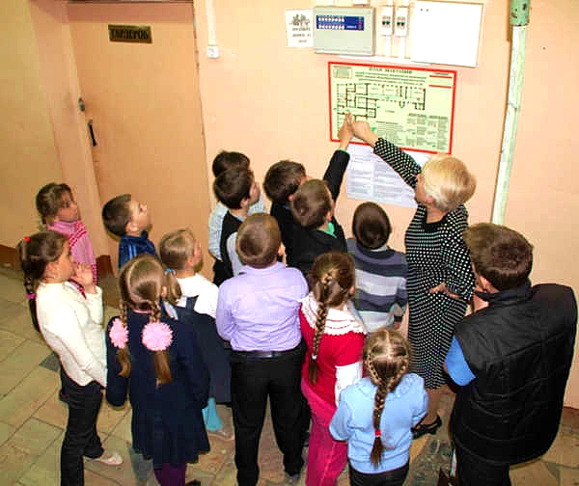
Школа имеет ряд особенностей, на которые необходимо обратить внимание на случай, если возникнет пожар. Во-первых, это большое количество людей. Во-вторых, увеличенный путь к ближайшему выходу. В спокойной обстановке важно самостоятельно изучить план эвакуации. При пожаре на него смотреть будет некогда. Необходимо также знать, каким образом в школе подаются сигналы о пожаре. Как правило, это два коротких и один длинный звук звонка, но в конкретной школе может быть установлен и другой порядок оповещения людей.

Если в школе произошел пожар:
- услышал сигнал тревоги, ученики должны встать возле своих парт и по команде учителя направляться к выходу;
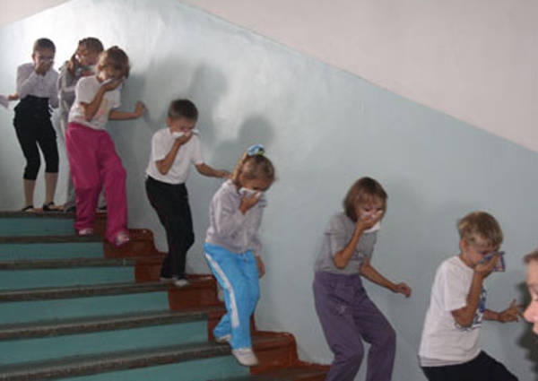
- выходить из кабинета необходимо по одному. Нельзя допускать толкания и паники. Вначале к выходу идут ученики, которые к нему ближе, затем остальные;
- учитель выходит из кабинета последним, убедившись, что плотно закрыты окна и двери, а также в том, что в классе не остался испугавшийся ребенок;
- ученики младших классов выходят из кабинета, держа впереди идущего за руку или плечо, чтобы не потеряться;
- помните, что эвакуационные выходы и пути эвакуации обозначены специальными знаками: стрелки с бегущим человечком на зеленом фоне, а также указателями «ВЫХОД» белого цвета на зеленом фоне;
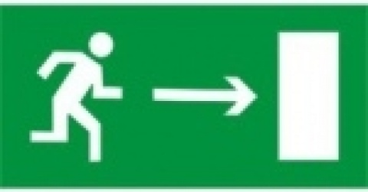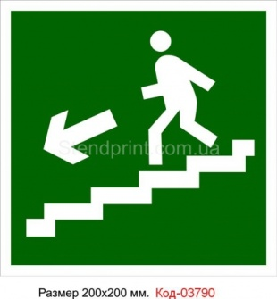
- если в коридоре задымление, идти следует вдоль стены, пригнувшись к полу, плотно прикрыв органы дыхания материей, лучше смоченной;
- выйдя на улицу, нельзя разбегаться. Соберитесь возле учителя, который проводил урок. Он должен еще раз убедиться, что вышли все ученики.

Инспектор ГПиВО Миорского РОЧС Д.С.Плотников

